LabField

102735 Elektronisk balans, 300g/0,001g

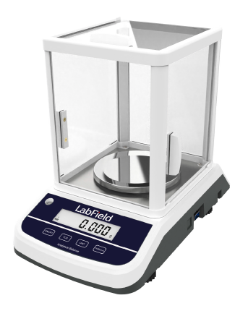

Användarmanual

I: Produktbeskrivning

Labfield 102735-seriens elektroniska balans består av en högstabil sensor och en mikrodator med enkelskapsmikrochip. Den är snabb vid vägning, exakt i hastighet och enkel i drift. Den kan användas brett inom industri, jordbruk, handel, skolor, vetenskaplig forskning och andra institutioner för att snabbt väga objektens kvalitet och mängd.

II: Produktöversikt

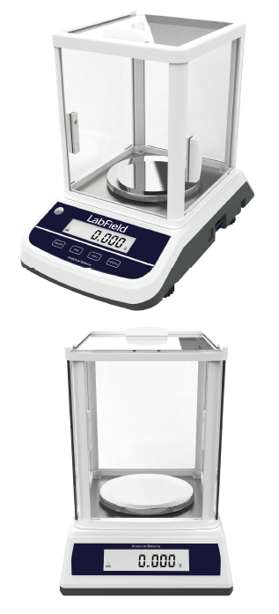

III: Produktintroduktion

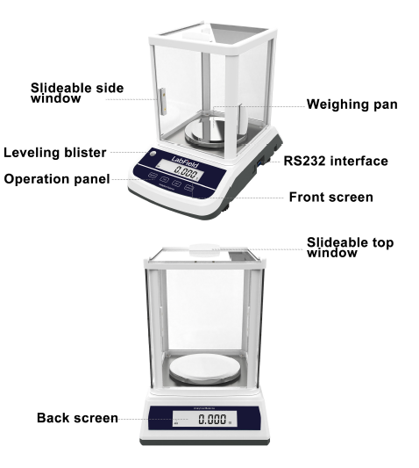
Baksida skärm
Vägningspanna
Skjutbart topplock
Framskärm
RS232-gränssnitt
Operationspanel
Nivelleringsblister
Skjutbart sidofönster
Nödstoppknapp
IV: Produktdata

Max kapacitet | 300g
Noggrannhetsklass | Ⅱ
Noggrannhet | 0,001g
Upprepbarhet | ±0,002g
Linjäritetsfel | ±0,002g
Stabiliseringstid | ≤3S
Panstorlek | φ90 mm
Dimensioner | 320* 195*280 mm
Spänning | AC110V~240V  1,5 V torrbatteri*4
Effekt | 5W
Kalibreringsläge | Extern kalibrering
Bruttovikt | 3,0kg
Nettovikt | 4,0kg
Förpackningsstorlek | 375* 255*340 mm
Kommunikationsgränssnitt | RS232 (USB-gränssnitt valfritt)

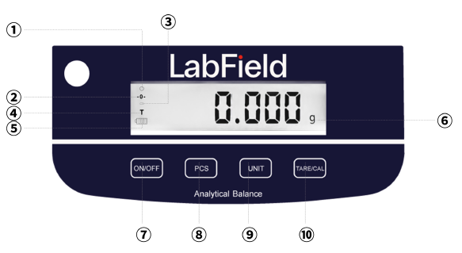
Nr. | FUNKTION
① | Nollsymbolen och stabilitetssymbolen försvinner efter att vägningens stabilitet uppnåtts
② | Nollsymbol
③ | "-" symbol
④ | Tara-symbol (Tara vikt 4% över kapaciteten)
⑤ | Batterisymbol
⑥ | Valfria enheter (g/kg/t/T/TAR/dr/PKT/GN/TMR/gsm/tlJ/mo/dwt/oz/b/tlT/ozt/tlH1%)
⑦ | ON/OFF-knapp
⑧ | Räkningsknapp
⑨ | Funktionsbrytare
⑩ | TARE/CAL-knapp

V: Bruksanvisning
Förberedelse
- Placera balansen på en stabil, plan yta bort från vibrationer, direkt solljus, luftflöde eller stark elektromagnetisk störning, justera de fyra fötterna för att göra bubblan centrerad.
- Sätt i AC-adaptern.
- Tryck på "ON/OFF"-knappen, displayen visar "0", "0,0" eller "0,00", skalan går in i vägningsläge.
Kommentarer: Om displayen inte visar nollsymbolen (den digitala displayen visar att pilen inte pekar mot nollpositionen och vågen har inte nått stabilitet), vänligen byt plats och använd på en annan yta.

Kalibrering
(1) Enpunktskalibrering
- Tryck på funktionsknappen "TARE/CAL" för att nollställa avläsningarna till "0,0 g".
- Ta bort alla laster från plattan, håll ned knappen "TARE/CAL" i 3 sekunder, släpp knappen när 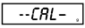 visas på displayen. När displayen visar , sätt en standardvikt på pannan enligt detta. (sätt på 2 kg vikt) när displayen visar viktvärdet, ta bort vikten, kalibreringen är klar.

(2) Flerpunktskalibrering
- Ta bort alla laster från plattan, håll ned knappen "CAL" i 3 sekunder, släpp knappen när visas på displayen. När displayen visar , håll ned knappen "PCS" i 3 sekunder, släpp knappen när visas på displayen, sätt den standardvikten på pannan enligt detta, ta bort den när den är stabil, sätt på den standardvikten igen, tills vågen visar "0,0g" för att avsluta flerpunktskalibreringen.

Användning

(1) Styckräkning
- Tryck på "PCS"-knappen, displayen visar
- Placera 10 objekt på vägningspannan (objektens storlek, form och vikt ska vara lika, avvikelse <5%, och varje objekts vikt >d).
- Tryck på "PCS"-knappen igen, vänta tills siffrorna på displayen är stabila, skalan går in i styckräkningsläge.
- Tryck på "PCS"-knappen under styckräkningsläge för att avsluta styckräkningsläget.

(2) Procent

Våg enheten är "g", placera referensobjektet för procentvägning.
- Tryck på "UNIT"-knappen tills displayen visar enheten "%", och skalan går in i procentprogrammering.
- Placera objektet du behöver, displayen visar procenten baserat på referensobjektet.

(3) Enhetskonvertering
- Tryck på "UNIT"-knappen för att välja vägningens enhet.

(4) Överlast
- När vikten på objektet överskrider den maximala kapaciteten på vågen, kommer displayen att visa , ta bort objektet omedelbart för att förhindra skador på vågen.

(5) Låg batterinivåindikering
- Tryck på "PCS" och håll ned, tills vågen hoppar över styckräkningsproceduren, när displayen visar 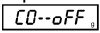, går vågen in i inställningen för låg batterinivå, "off" visas hela tiden på displayen.
- Tryck sedan på "PCS", displayen visar , låg batterimodus startar. (1 sekund) när vägningspannan är tom och siffran återgår till "0", displayen stängs av efter 1 sekund.

(6) Baudrateinställning (232-gränssnitt)
- Tryck på "PCS" och håll ned, tills vågen hoppar över styckräkningsproceduren, när displayen visar , tryck på "TAR"-knappen tills displayen visar . Tryck på "PCS"-knappen för att ställa in BRS.

C3-3----BRS 4800

C3-4----BRS 9600

C3-5----BRS 19600

(7) Utskriftsinställningar
- Tryck och håll ned "PCS"-knappen, och efter att programmet för att hoppa över räknandet visas 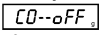, tryck på "CAL"-knappen för 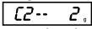. .Tryck på räkningsknappen för att justera utskriftsmetoden;

(8) Hastighetsinställningar
- Håll länge på "PCS"-knappen, och efter att programmet för att hoppa över räknandet visas 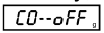, tryck på "TARE/CAL"-knappen för 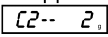. Tryck på räknarknappen för att justera och justera reaktionshastigheten. (Det rekommenderas inte att justera privat.)

VI: Transport och lagring
- Vid fabriksförpackning får den elektroniska balansen transporteras med vanliga fordon. Under transporten ska den skyddas från kraftiga vibrationer, regn och solljus.
- Den elektroniska balansen ska förvaras i ett torrt och ventilerat lager med en relativ luftfuktighet på 10°C-55°C och en relativ luftfuktighet på högst 85%. Det ska inte finnas någon korrosiv gas eller vätska i lagret, och lagringstiden ska inte överstiga ett år.

Leveranslista
- Balans huvudenhet
- Vägningspanna
- Strömadapter
- Manual

